农林生态学院
学院成立于2023年1月，现有园林、风景园林、地理科学和智慧农业4个专业。专业教育始于1987年，其中，地理科学专业前身为邵阳师专地理教育专业，1995年被确定为湖南省首批重点建设专业。园林专业始于湖南农学院邵阳分院农学专业，2020年被确定为湖南省一流专业建设点。风景园林专业2014年开始招生。智慧农业专业是为适应新农科建设和发展的需求，服务于乡村振兴国家战略和智慧农业全产业链发展而设置的新专业。
现有教职工47人，其中教授4人、副教授17人，博士26人，园林高级工程师5人，外聘教师13人。有园林省级一流专业建设点1个，国家级新农科平台1个，省级新农科平台1个，省级优秀校内园林实践基地1个，省级大学生创新创业教育中心1个；有高标准的园林实验室、地理科学实验室和园林实践基地，实验仪器设备价值1000多万元，实验室面积12000平方米。
近5年来，教师主持国家级科研项目5项，省部级项目53项；发表高水平论文200余篇；获国家授权专利35项；编写教材10部；获国家级教学成果奖1项，省级教学成果奖1项，省级线下一流本科课程建设项目1项；主持横向科研项目20余项，进校经费近600万元。学院每年派遣10名以上科技特派员入村入企赋能乡村振兴和企业发展，服务地方成效明显。
近5年来，学生发表科研论文100余篇，学生科研立项64项，其中国家级和省级大学生创新性实验计划项目25项；学生在全国师范生教学技能竞赛、“园冶杯”风景园林国际竞赛、湖南省风景园林学科竞赛等学科竞赛中获省级以上奖励70余项，其中国际一等奖1项、二等奖1项，国家级一等奖1项、二等奖2项、三等奖5项，获第十一届“挑战杯”湖南省大学生创业计划竞赛金奖；毕业生毕业去向落实率居学校前列。

园林【本科专业 学制四年】
培养目标：面向新农科发展需求，主动适应农林行业和城乡建设发展要求，培养具有林学、风景园林学和生态学等方面的基础知识与实践应用能力，能够在城乡人居环境建设特别是园林领域从事规划、设计、保护、施工和管理等工作的基础扎实、实践能力强、综合素质高、创新意识强的高素质应用型人才。
授予学位：农学学士学位
主要课程：植物学、园林树木学、花卉学、景观生态学、自然保护与生态安全、园林设计基础、园林绿地规划、园林建筑设计、园林设计、园林植物保护、园林工程、园林工程项目管理、园林工程预决算等。

风景园林【本科专业 学制四年】
培养目标：面向新工科发展需求，融合多学科，主动适应城乡人居环境建设发展要求，培养具有建筑学、城乡规划学、生态学等方面的基础知识和工程应用能力，能够在规划设计机构、科研院所、管理部门、相关企业等领域从事风景园林规划、设计、保护、施工、管理以及技术服务等工作的专业基础扎实、实践能力强、综合素质高、创新意识强的高素质应用型人才。
授予学位：工学学士学位
主要课程：风景园林学导论、中外园林史、园林艺术原理、风景园林遗产保护与设计、景观生态学、园林树木学、地景规划与生态修复、城乡绿地系统规划设计、植物景观设计、风景园林规划与设计、风景园林建筑设计、风景园林工程、现代景观设计、风景区规划、城市规划设计等。

地理科学 【本科专业 师范类 学制四年】
培养目标：本专业贯彻党的教育方针，适应国家和区域基础教育改革发展需求，立足湖南，辐射全国，培养理想信念坚定、教育情怀深厚、专业基础知识扎实，具有良好的地理核心素养、先进的教育理念和较强的教育教学实践能力，富有创新意识和自我发展能力，能够在中学和其他教育机构从事中学地理课程教学、教研、管理等工作的骨干教师。
授予学位：理学学士学位
主要课程：普通地质学、地貌学、气象学与气候学、土壤地理学、水文学与水资源、植物地理学、人文地理学、经济地理学、中国地理、世界地理、自然资源学原理、教育学、心理学、地理学科教学法、地理学科课程标准研究、地理教师专业技能训练等。

智慧农业【本科专业 学制四年】
培养目标：本专业面向农业农村现代化发展需求，培养德才兼备，掌握现代农业科学、信息技术与智能装备等交叉学科知识，具备农业数字化生产、智能系统应用和农业产业管理等核心能力，能在现代农业及相关领域从事技术创新、产业规划和经营管理的高素质复合型应用人才。
授予学位：农学学士学位
主要课程：农业物联网、农业遥感、数字化监测与农业、智能农业装备、智能农业工程、农林经济管理、作物生产原理、作物育种学、作物栽培学、植物保护学等。

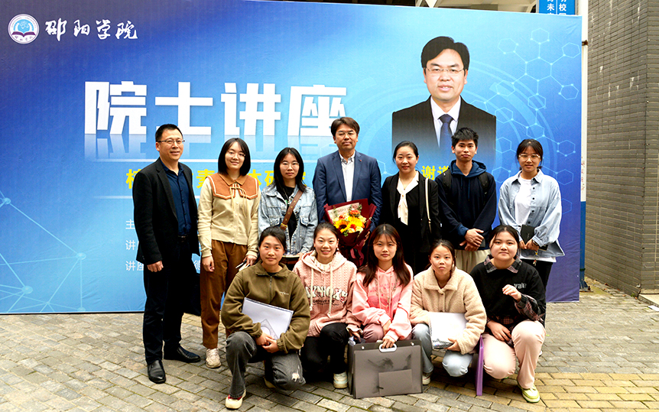
谢道昕院士来学院讲学并与师生合影

教师指导学生参加第十一届“挑战杯”湖南省大学生创业计划竞赛获得金奖
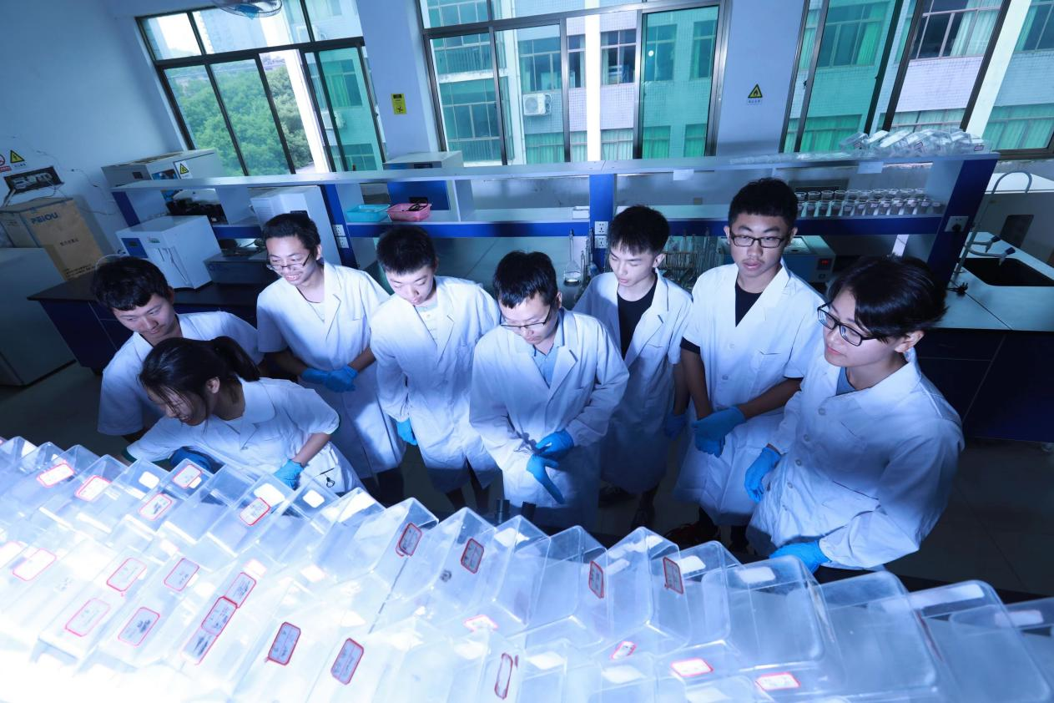
教师指导学生做科研实验

学生获第五届湖南省大学生风景园林学科竞赛一等奖

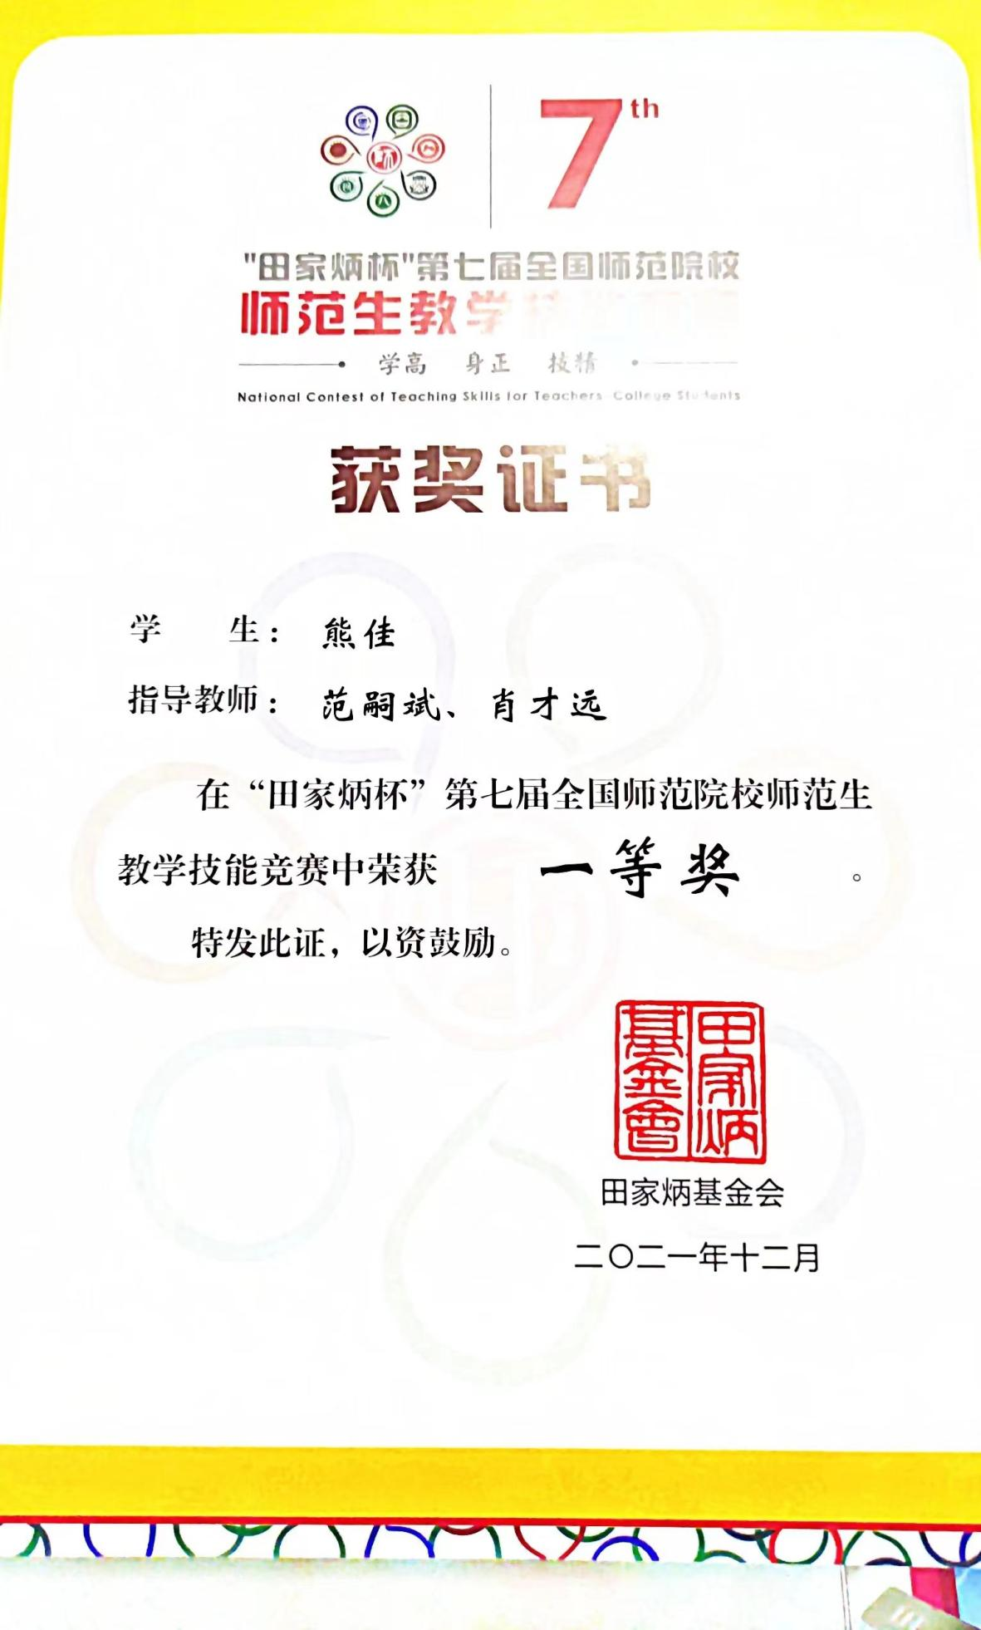
学生获全国师范生技能竞赛一等奖
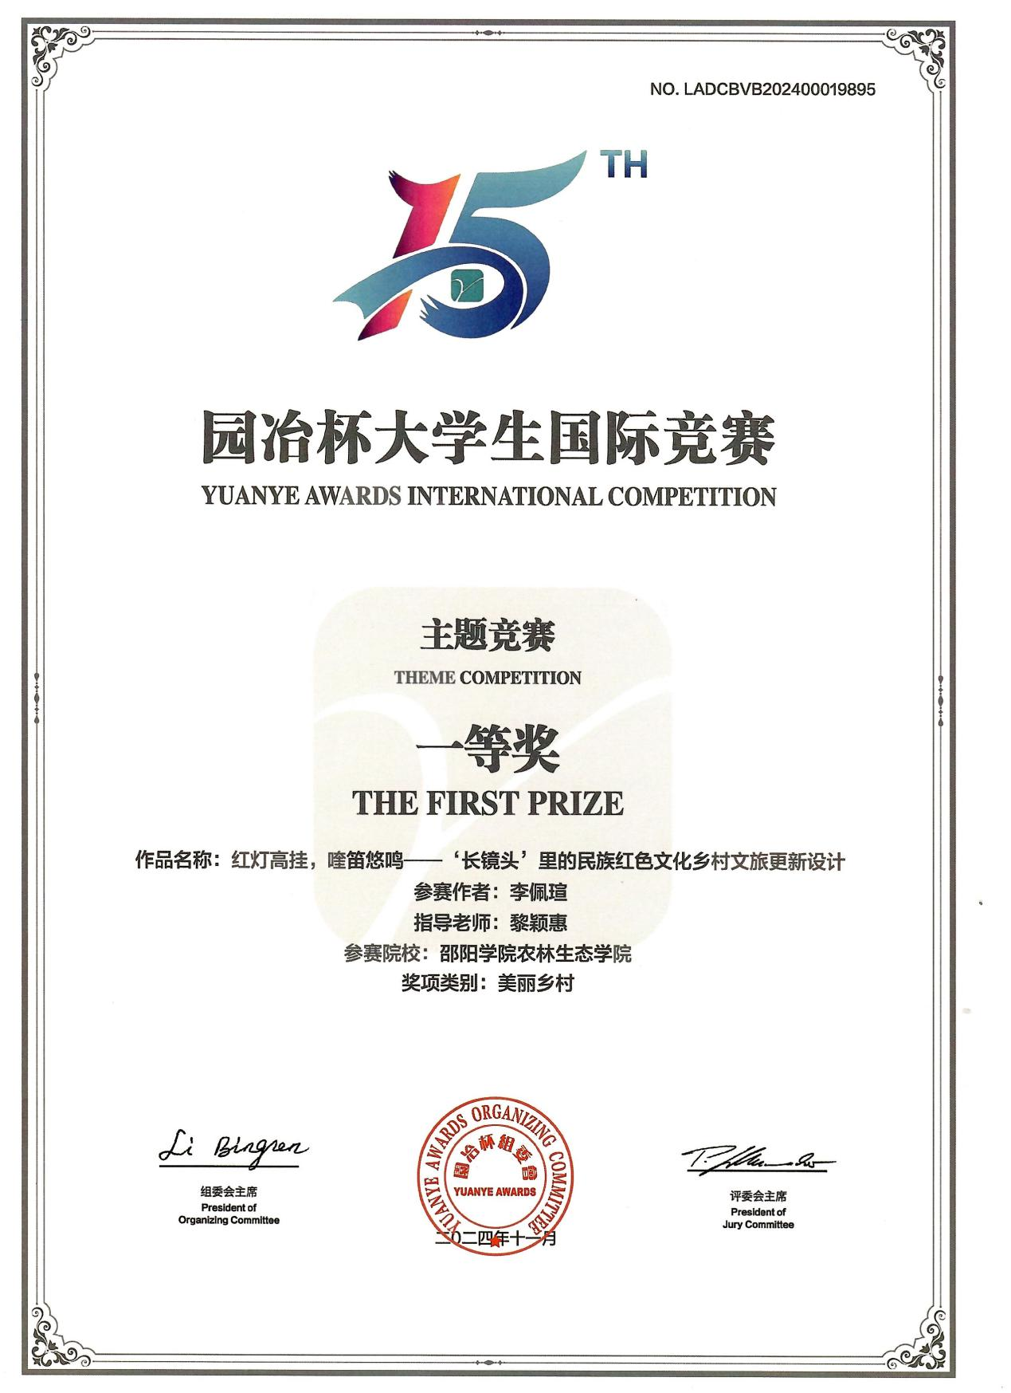
学生获园冶杯大学生国际竞赛一等奖

